30.04.2024 - 9-А-Б

Історія України

Вч. Рзаєва Н.О

**Тема:** **Практичне заняття. Ідеї автономії та самостійності у програмах українських політичних партій Наддніпрянщини.**

**Мета**: проаналізувати ідеї автономії та самостійності в програмах українських політичних партій Наддніпрянщини; знатимуть основні ідеї автономії та самостійності в програмах українських політичних партій: .підвести підсумки і закріпити вивчений матеріал.

**Актуалізація опорних знань**

**Бесіда**

1. Якими були основні форми боротьби українських громадсько-політичних діячів Галичини за здобуття нових політичних прав для свого народу?

2. Коли розпочався масовий селянський страйк у Східній Галичині?

3. Яке рішення прийняла щодо українського університету австрійська влада в 1912 р.?

4. Із чим РУРП пов’язувала розв’язання національного питання українців Галичини?

5. Яка з українських партій Галичини на початку XX ст. була найвпливовішою?

**Виконання завдань практичного заняття**

1.Ознайомтеся з програмними положеннями українських політичних партій

(робота з Додатком 1, 2, 3, 4).

2.Проаналізуйте їх (письмово)

**Додаток 1**

З програми «Самостійна Україна» Революційної української партії 1900 р.

Над нами висить чорний стяг, а на йому написано: «Смерть політична, смерть національна, смерть культурна для української нації?» Се не є самі слова: зміст їм відповідає. Коли ж в Української держави відібрано право бути державою, то поодинокі члени колишньої республіки позбулися усіх елементарних прав людини. Колишній український республіканець має менш прав, ніж нинішній найостатніший московський наймит. Правительство чужинців розпоряджається на території колишньої Української республіки наче в завойованій свіжо країні! Висмоктує остатні сили, висмикує ліпших борців, здирає осатаній гріш бідного народу. Урядовці з чужинців обсіли Україну і зневажають той люд, на кошт якого годуються. Непокірливі тубольці погорджуються невимовне, а небезпечні з них засилаються на Сибір. Законами Росийської імперії зневажається право свободи совісти, погорджується право свободи особистої, ганьбиться навіть недоторканність тіла...

...Просвіта занедбана, культура знівечена й темрява панує скрізь по Україні! Через 247 років по Переяславській конституції «вільний і рівний» Українець відіграє ще гіршу ролю ніж колишній їлот, бо в їлота не вимагали принаймні інтелектуальної «данини», бо від їлота не вимагали любови й прихильності до своїх гнобителів, бо їлот розумів свій гніт. Українець же тільки відчуває його. Така то є логіка подій і такі її наслідки. І от посеред таких лихих обставин ми зійшлися докупи, ми згромадилися ув одну сім'ю, перейняті великим болем та жалем до тих страждань, що вщерть наповнили народну душу, і — хай навпаки логіці подій — ми виписали на свому прапорі: «ОДНА, ЄДИНА НЕРОЗДІЛЬНА, ВІЛЬНА, САМОСТІЙНА УКРАЇНА ВІД ГІР КАРПАТСЬКИХ АЖ ПО КАВКАЗЬКІ».

**Додаток 2**

Із програми Української народної партії (1902р.)

Українська народна партія визначає соціалістичний ідеал яко єдиний, котрий може остаточно задовольнити український та інші народи, знищити визиск, безправ’є, знищити сучасний устрій, збудований на насиллі, примусі, нерівності і панованні.

Цей ідеал такий: взагалі знаряддя виробу, фабрики і заводи, на землі, оселеній українським народом, мусять належати Українцям-робітникам, а земля (рілля) — Українцям-хліборобам...

Свідомому робітнику-Українцю зовсім не секрет той факт, що робітники і селяне-поляки хочуть захопити політичну власть на своїй землі, Москалі на своїй, Литовці на своїй... Український пролетаріат мусить захватити політичну власть на Україні, аби забезпечити собі щасну будучину...

Націоналізація землі на Україні для запровадження соціалістичного строя і соціалістичного оброблення землі — це наш ідеал...

До загалу українського народа:

Незайманість особи і мешкання.

Рівноправність жінок.

Відповідальність урядовців перед громадянами.

Свобода українського друку, слова і просвіти, свобода національ¬ності, релігії, совісті, переконань. Свобода зборів, товариств, спі¬лок, організацій.

Вибори до парламенту, до управ; взагалі до усіх виборних інсти¬туцій...

Вільна українська школа низша середня і визша в рідній мові. Українська мова в суді і адміністрації.

Самостійна Республіка Україна будучини мусить бути спілкою вільних і самоправних українських земель... такі — Слобожанщина, Правобережна Україна, Запоріжє, Кубань, Чорноморіє, Поліссє, Га¬личина і т. д.

**Додаток 3**

Українська соціал-демократична робітнича партія (УСДРП, 1905 р.) на чолі з В.Винниченком та С.Петлюрою прагнула поєднати марксизм із націоналізмом. Орієнтувалася на селян і робітників, вимагала автономії для України.

У 1904 р. були утворені дві ліберальні партії- Українська радикальна партія (УРП, Б.Грінченко, С.Єфремов) та Українська демократична партія (УДП, А.Лотоцький, Є.Чикаленко). Основні їх Вимоги – конституційна монархія, земельні реформи, автономія України в складі Росії.

**Додаток 4**

**ЛІДЕРИ УКРАЇНСЬКИХ ПОЛІТИЧНИХ ПАРТІЙ ПОЧАТКУ ХХ СТ.**

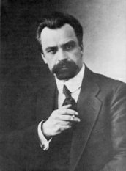 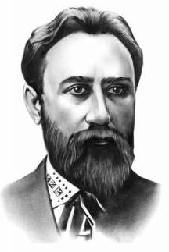 [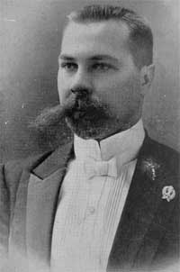](https://uk.wikipedia.org/wiki/%D0%A4%D0%B0%D0%B9%D0%BB:Mihnovsky.jpg)

**В.Винниченко Б.Грінченко М.Міхновський**

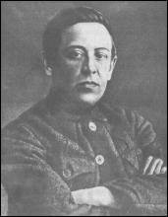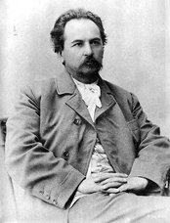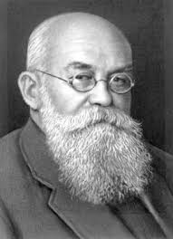

**С.Петлюра Є.Чикаленко М.Грушевський**

**Перегляньте відео:** [**https://youtu.be/NU4lME2mUfQ**](https://youtu.be/NU4lME2mUfQ)

**Домашнє завдання:**

* Опрацювати стор. 312-313.
* Проаналізуйте програмні положеннями українських політичних партій (письмово).
* Повторити тему Діяльність перших політичних партій".

Завдання надсилайте на освітню платформу Human або на ел. адресу [nataliarzaeva5@gmail.com](mailto:nataliarzaeva5@gmail.com)

Бажаю успіхів у навчанні!